**档案室平面布置图及效果图**

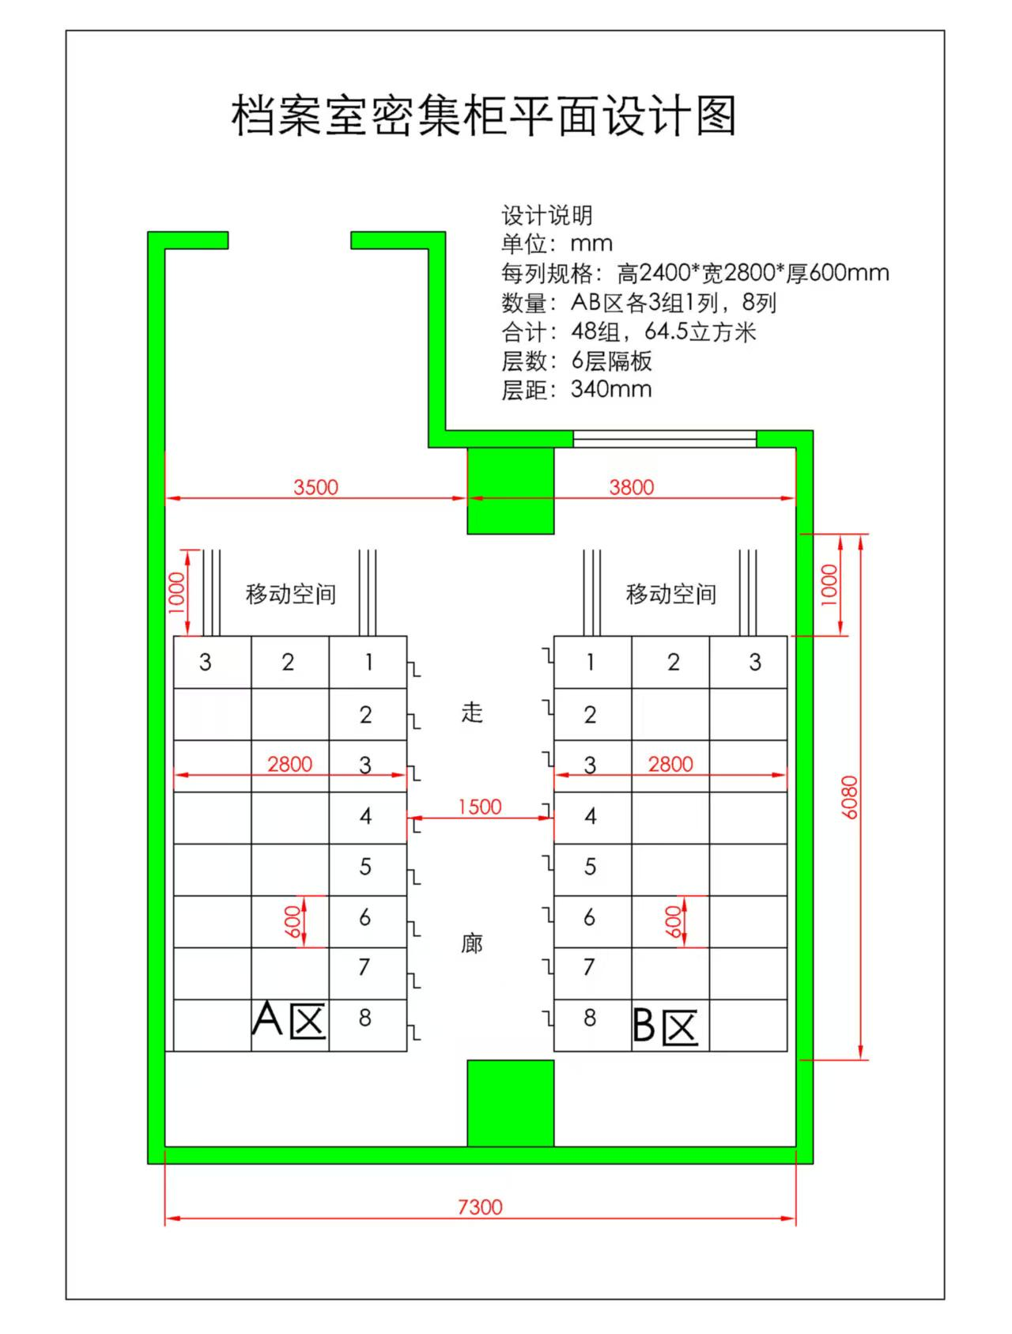

**手动密集架架体以及部件结构技术要求**

**一、执行标准**

根据国家质量监督检验中心档案密集架行业标准GB/T3325-2008开发生产的，适用于机关、 企事业单位图书资料室、档案室、样品室等存放图书资料、档案、货价、档案财务凭证、货物 的新型装具，与传统式书架、货架、档案架相比，储存量大，节省空间且更有传统性。

**二、质量引用标准**

GB/T 3325-2017 金属家具通用技术条件 GB/T 699-2015 优质碳素结构钢

GB/T 13237-2013 优质碳素结构钢冷轧钢板和钢带 GB/T 711-2017 优质碳素结构钢热轧钢板和钢带

GB 1720-1979 （1989）漆膜附着力测定法

|  |  |  |
| --- | --- | --- |
| GB/T | 1804-2000 | 一般公差 未注公差的线性和角度尺寸的公差 |
| GB/T | 4357-2009 | 冷拉碳素弹簧钢丝 |
| GB/T | 8162-2008 | 结构用无缝管 |

**三、制造公差**

1、每标准节组装后，外廓尺寸(长、宽、高)的极限偏差为±2mm;

2、每标准节组装后，侧面板与中腰板的对缝处的间隙小于2mm;

3、轨道安装后，其平行度的偏差不大于1mm/m，全长不大于2mm;同一截面上的平行度的偏差不 大于1mm/m，全长不大于2mm;

4、每两条轨道的平行度偏差为小于2mm;导轨对接处高低差不大于0.3mm。

5、底梁装配后的直线度不大于0.5mm/m，全长不大于2mm。

**四、架体结构介绍**

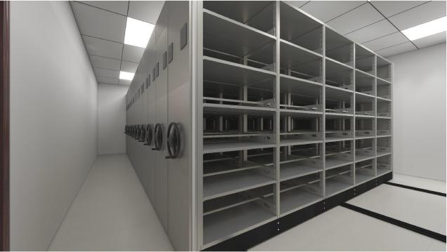

档案密集架严格采用国标优质冷轧板通过先进的镭射激光切割、数控锻压、进口机器人焊 接技术智能作业，确保各部件精确成型；表面喷涂采用全自动九工位喷塑流水线环保型环氧聚 脂静电粉末喷塑制成。密集架由底盘装置、传动系统、安全防护装置、制动装置、防尘密封系 统、立柱、侧板、搁板、门板、顶板、摇臂等组成，标准件均采用镀锌件。

边列与中间列均可双面使用，可采用边列固定，中间摇动，亦可中间固定两边分摇；摇臂采用 盘式、丁式等多种式样，密集架的上顶有防尘板，列与列之间装有磁性橡胶密封条起到缓冲作 用，具有防火，防尘，防潮，防鼠，防盗功能。

|  |  |
| --- | --- |
| **名** **称** | **具体参数及细化要求** |
| **底盘系统** | 底盘采用≥2.6mm热轧钢板冲压成型，高 强度桥梁插接组合结构，加配焊加强型整体轮 架，牢固耐用，且便于运输，安装，调试。 |
| **传动系统** | 传动系统由摇把/方向盘、链条、传动总成、行 走轮组成。轴承采用立式调心轴承，传动轴使 用45＃元钢，传动管采用Φ26镀锌钢管，双驱动 双方向传动，行走轮采用45#钢锻打成型，强度 可靠耐久，结构紧凑，变速机构使用破断力为 ≥1800kg摩托车链条，并增加了二级变速传动 机构，配以自动离合摇把/方向盘，使密集架移 |

|  |  |
| --- | --- |
|  | 动轻捷、灵活，消除了列端不同步现象。 (传动 总成外表采用最新环保静电喷涂工艺，上下传 动轮均用三条M8X10螺丝链接达到经久耐用) |
| **安全防护装置** | 安全防护装置包括防倾倒装置、限位装 置、制动装置、密封装置。  1、防倾倒装置：在每列密集架的底盘上安 装钢板安全钩，并与轨道相连，防止架体倾  倒，达到安全可靠。  2、制动装置：制动装置安装于每列密集架 的前侧板的中下部，工作人员进入前锁定密集 架，有效地保证查阅人员的安全。  3、密封装置安装于架体的两端两架体之间 接触部位，以缓冲架体闭合时的碰撞，且有密 封、防尘、防鼠功能。  4、限位装置安装于轨道两端，确保密集架安全 运行，防止脱轨。 |
| **立柱** | 立柱是密集架的垂直骨架，选用≥ 1.3MM厚冷轧板全自动滚压成形，成型规格： 45*38mm（可+-2mm），立柱正面压两条凹型  筋，增加强度，美观牢固。 |
| **搁板** | 可调节隔板采用≥1.0MM厚裸板，每层双 面承载可达100K G 。隔板可根据物品体积调节 层高。 |
| **挂板** | 密集架挂板采用可调节双层设计，上挂板 安装档书条及上下随意调节可防止档案盒的倾 斜(成型尺寸515*28)（可+-2mm），下挂板采用 |

|  |  |
| --- | --- |
|  | 1.0MM用料使承载力大大提高（成型尺寸 545*77）（可+-2mm）。 |
| **侧板** | 采用 1.0mm 冷轧钢板，表面亚光喷塑。侧面板强 度高，正面按压不变形。两侧边做圆弧处理，保障使 用安全。每列侧板上装有两块目录框，便于档 案查询。 |
| **顶板** | 1.0MM冷轧钢冲压折弯成形 |
| **门板** | 0.9MM冷轧钢冲压折弯成形，门板采用最新工 艺，上下通体2字鹅颈拉手使门面美观大方。  特点：承载大、强度好，且整体稳定，牢固， 可靠。 |
| **轨道** | 轨道的基座采用110*2.0mm钢板以分散密 集架对地面的荷载。  轨道之间采用无焊接的圆柱销装置连接， 可根据列数任意调节轨道长度，且可确保轨道 拼接时每根轨道连接处的平整、总长的水平、 永久性不错位，安装方便、牢固耐用。 |
| **地轮** | 优质45#钢锻打成型，数控车床精密加工， 同心度高，槽底表面采用R16角工艺加工与轨道 |

|  |  |
| --- | --- |
|  | 接触达到行走轻便平稳,内孔22MM,配用直径22 传动轴（传统  滚轮采用生铁铸造，承载大容易压碎）。 |
| **密集架的制作工艺** | 密集架边列装有整体闭合锁，门面列门板 上装有闪电方形锁。  a 、板材的加工：优质冷轧钢板通过先进的 镭射激光切割、数控锻压、折弯、进口机器人 焊接技术智能作业，实现工段模具化、 自动  化，确保各工件精确成型。  b、焊接：进口机器人焊接技术智能作业， 焊接面平整、焊接件牢固、美观。    c、表面处理：表面喷涂前期6道环保处  理：预脱脂—主脱脂—水洗1－水洗2－硅烷化1 -硅烷化2，对成型部件进行除尘、除油、除脱 脂剂、生成氧化硅烷膜，进入全自动喷塑流水 线采用环保型环氧聚脂静电粉末喷塑、固化，  喷塑表面色泽均匀、光亮、平整，无死角露 底，且工件达到环保要求。 |
| **装配** | a、每列组装后，护板的对缝外间隙不大于 2.5mm  b、传动机构转动灵活、平稳  c、单列密集架运行每列标准（3组1列）手柄摇 |

|  |  |
| --- | --- |
|  | 动不大于1.5kg，列长大于标准列者，手柄摇力 应适当增加。  d、各结构件和架体无明显变形，架体无倾斜现 象。 |

**手动档案密集架（附件表）**

|  |  |  |  |  |
| --- | --- | --- | --- | --- |
| 序号 | 设备名称 | 设备配置 | 材料规格 | 采用标准 |
| 1 | 轨道 | 地轨板 | 2.0mm优质钢材 | GB699-2015安钢 |
| 轨道（采用无焊接  的圆柱销装置连 接） | 18*18mm（实心方钢） | GB699-2015安钢 |
| 2 | 底盘 | 地梁、轴档、夹紧 | 2.6mm优质钢材 | GB699-2015安钢 |
| 3 | 架体 | 中立架 | 1.0mm优质钢材 | GB699-2015安钢 |
| 隔板 | 1.0mm优质钢材 |
| 挂板（上下可调 节） | 1.0mm优质钢材 |
| 4 | 门面采用 鹅颈拉手 | 门框 | 0.9mm优质钢材 | GB699-2015安钢 |
| 门板 | 0.9mm优质钢材 |
| 定位模块 | ABC注塑件 | 工程塑料 |
| 5 | 侧护板 | 优质冷轧钢板 | 1.0mm优质钢材 | GB699-2015安钢 |
| 6 | 传动机构 | 轴承 | HR204E级球面调心 | GB1285-85洛轴 |
| 转动轴 | Ф22实心45#圆钢 | GB699-2015安钢 |
| 链接钢管 | 内 Ф25mm圆钢管，45#钢 | GB699-2015安钢 |
| 钢滚轮 | 45号钢锻打钢轮 | GB9439-88 |
| 链轮 | ZG45精致滚轮 | GB1135-89 |
| 摩托车链条 | Ф8.5节距12.7FR428 | GB1244-85 |
| 摇把 | 进口塑钢 | ZG45双向超越  离合器结构  GB1285-85望通 |
| 摇手体总成 | 滚珠轴承 |
| 7 | 制造 | 边列锁定 | 9790锁 | 望通 |
| 装置 | 装置（门锁） | 9790锁 | 望通 |
| 中列制动装置 | 制动开关 |  |
| 8 | 防护装置 | 防震防尘装置 | 20mm | 冰箱门吸条 |
| 顶板 | 0.8mm优质钢材 | GB710-88 |
| 防尘板、防鼠板 | 0.8mm优质钢材 |
| 防倾倒装置 | 3.0mm |
| 9 | 表面处理 | 前处理药剂 | 硅烷化 | 标准 |
| 高压静电喷塑 | 环氧聚酯型粉末 | HVE-P |
| 进口喷枪 |  |  |
| 10 | 紧固件 | 45#、Q235-A钢标准化零件 | | |